НАЦІОНАЛЬНИЙ ТЕХНІЧНИЙ УНІВЕРСИТЕТ УКРАЇНИ

«Київський політехнічний інститут імені Ігоря Сікорського»

Факультет інформатики та обчислювальної техніки

Кафедра технічної кібернетики

Звіт до комп’ютерного практикуьу з дисципліни “Теорія паралельних обчислень”

**Виконав**

**Студент групи ІТ-04**

**Гавриленко Ян**

**Перевірив:**

Київ – 2023

**Комп‘ютерний практикум No 2**

**Розробка паралельних алгоритмів множення матриць та дослідження їх ефективності**

ЗАВДАННЯ

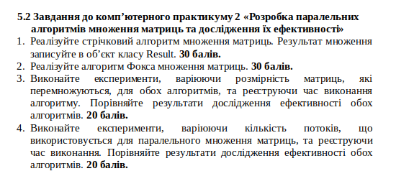

**ВИКОНАННЯ**

Повний код лабораторної роботи: *https://github.com/yan14171/parralel_calcullation_labs/tree/master/lab2*

РЕЗУЛЬТАТИ ДОСЛІДЖЕННЯ

Порівняння часу виконання алгоритмів. Заміри часу зроблені в секундах, взято середнє значення з п’яти експериментів.

1. Варіюючи кількість потоків виконання при сталому розмірі (1000)

|  |  |  |  |  |  |  |  |
| --- | --- | --- | --- | --- | --- | --- | --- |
| Алгоритм |  | Кількість виділених потоків | | | | | |
| 2 | 4 | 8 | 12 | 16 | 32 | 64 |
| Стрічковий | 2.6 | 1.5 | 1.2 | 1.16 | 1.11 | 1.12 | 1.2 |
| Фокса | 1.3 | 0.72 | 0.46 | 0.34 | 0.37 | 1.02 | 15.5 |

Прискорення

|  |  |  |  |  |  |  |  |
| --- | --- | --- | --- | --- | --- | --- | --- |
| Алгоритм |  | Кількість виділених потоків | | | | | |
| 2 | 4 | 8 | 12 | 16 | 32 | 64 |
| Стрічковий | 0.76 | 1.33 | 1.66 | 1.72 | 1.80 | 1.78 | 1.66 |
| Фокса | 1.53 | 2.77 | 4.34 | 5.88 | 5.40 | 1.96 | 0.12 |

2. Варіюючи розмірність матриці при сталій кількості потоків (12)

|  |
| --- |
| Алгоритм |
| Розміри | |
| 100 | 1000 | 1500 |
| Стрічковий | 0.002 | 1.16 | 8.22 |
| Фокса | 0.11 | 0.34 | 1.17 |

Прискорення

|  |
| --- |
| Алгоритм |
| Розміри | |
| 100 | 1000 | 1500 |
| Стрічковий | 87.50 | 1.38 | 2.07 |
| Фокса | 1.59 | 4.71 | 14.53 |

**ВИСНОВОК**

У ході лабораторної роботи були розроблені реалізації стрічкового та алгоритму Фокса для множення матриць. Після порівняння ефективності маємо такі результати.

Варіюючи кількість виділених потоків виконання, бачимо, що найбільшої ефективності досягаємо з алгоритмом Фокса при близькій до ідеальної кількості потоків (такої, що співпадає з кількістю віртуальних ядер). Також при збільшенні кількості потоків, алгоритм Фокса перестає бути ефективним через складність синхронізації.

Варіюючи розмірність матриці, стає зрозуміло, що для відносно великих матриць більше ефективним завжди буде алгоритм Фокса. Однак, через складність конфігурації, для малих матриць швидше виконання саме стрічкового.